Roteiro de estudos – Ensino Fundamental I
Semana de 13 a 17 de abril

TURMAS: 4 º anos A, B e C
Professores: Dilck e Odete
Dia da Semana | Disciplinas e Atividades da Apostila do Objetivo  Orientação de estudos
SEGUNDA  13/04 | Português: Turma 4° A e B ( prof. Dilck)  Unidade 2 – De poesia em poesia  Apostila páginas – 178 à 184  Lição 14  Em família: Jogo: Uma rima puxa a outra  Para este jogo serão necessárias as fichas cartonadas que estão nas páginas finais deste manual. Providencie uma caixa ou um saquinho para acondicioná-las. A proposta consiste em criar situações desafiadoras para que os alunos, a partir da improvisação e criatividade, criem pequenos versos rimados. Organize a família num grande círculo e siga as orientações dadas a seguir. Durante a atividade, registre os pares de versos elaborados para que, ao final, o “poema maluco” da família seja afixado no “cantinho poético” da casa de sua preferência. Peça que deem um título ao texto e não deixe de fazer essa leitura final, que, por certo, lhes agradará. Instruções para o jogo das rimas.  Clique 2x na imagem para ela ampliar e caso queira xerocar.  Português: Turma 4° C ( prof. Odete )  Unidade 2 – Ampliação dos saberes (Gramática)  Apostila páginas – 185 à 188  Vídeo: https://www.youtube.com/watch?v=vURI_BgYlBA  Lição 14 e 15  Em família: Escreva várias palavras para a criança classificar em oxítona, paroxítona e proparoxítona.  Geografia: Ampliação dos saberes- A tecnologia em ação: uma aventura ao redor do mundo. Apostila páginas – 98 a 100.  Vídeo sobre “Elementos básicos de um mapa” com professor Gabriel Augustus https://youtu.be/9E_syUxden8
TERÇA 14/04 | Ciências: Unidade 1  Cadeia alimentar – páginas 135 à 139  Vídeo: Cadeia alimentar (Editora Sei) https://www.youtube.com/watch?v=rmXh9Gt3Jpc  Lição 5  Matemática: Atividade 1. Localizar a atividade no site da escola – Roteiro de Estudos 4 ano e imprimir www.cebsj.com.br  4 ano Matemática 3º Roteiro de estudos Fund I  Inglês: Atividades de revisão. Localizar e imprimir no site www.cebsj.com.br homework 4º ano.  Artes: Entre no https://www.youtube.com/watch?v=T9v_IkWSFzA e assista o vídeo de como recortar um pássaro de papel . Kirigami (arte de recortar papel)  PÁSSARO - Recorte em papel  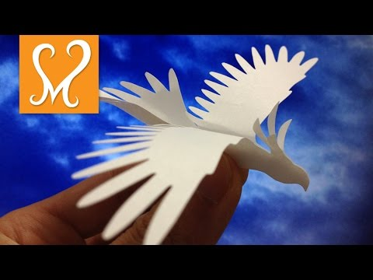  Em família: Hora da oficina: Montando cadeias alimentares (página 150)  Hora da experiência (página 152 e 153) – Decomposição. Bem legal!!!
QUARTA 15/04 | Português: Turma 4° A e B ( prof. Dilck)  Unidade 2 – Ampliação dos saberes (Gramática)  Apostila páginas – 185 à 188  Vídeo: https://www.youtube.com/watch?v=vURI_BgYlBA  Lição 15 e 16  Português: Turma 4° C ( prof. Odete )  Unidade 2 – Hora do texto  Apostila páginas –189 a 192  Unidade 2 – Ampliação dos saberes  Apostila página –193  Lição 17 e 18  Em família: Escreva várias palavras e guarde em uma caixa, vá retirando as palavras uma a uma e fazendo o ditado (página 193). Após o ditado questione acriança sobre a tonicidade de cada palavra: ex.- sílaba mais forte, classificação , quantas sílabas tem a palavra...  História: Oficina: Sítio arqueológico. Apostila página 24 e 25.  Atividade 1 - Localizar a atividade no site da escola – Roteiro de Estudos 4 ano e imprimir www.cebsj.com.br  4 ano História 3º Roteiro de estudos Fund I
QUINTA  16/04 | Matemática: Atividade 2 e 3. Localizar a atividade no site da escola – Roteiro de Estudos 4º ano e imprimir www.cebsj.com.br  4 ano Matemática 3º Roteiro de estudos Fund I  Sugestão : https://rachacuca.com.br/jogos/calculando/  Educação Física: Castelo de cartas: Que tal propor que seu filho monte um castelo de cartas?  Material: Baralho de cartas e muito equilíbrio.  Realização da atividade: A ideia é juntar duas cartas por vez, equilibrando até montar uma pirâmide.  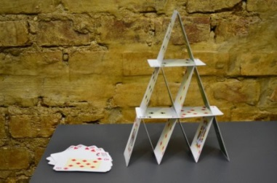 Lançado o desafio, mande fotos.
SEXTA  17/04 | Português: Turma 4° A e B ( prof. Dilck)  Unidade 2 – Hora do texto  Apostila páginas –189 a 192  Unidade 2 – Ampliação dos saberes  Apostila página –193  Lição 17 e 18  Em família: Escreva várias palavras e guarde em uma caixa, vá retirando as palavras uma a uma e fazendo o ditado (página 193). Após o ditado questione acriança sobre a tonicidade de cada palavra: ex.- sílaba mais forte, classificação, quantas sílabas tem a palavra...  Português: Turma 4° C ( prof. Odete )  Unidade 2 – Hora do texto (páginas 207 e 208)  Vídeo aula objetivo: Professora: Evlin Dias Gomes  Aula: Exploração e Descoberta – Hora do Texto – Poemas Visuais  Lição 19 e 20  Matemática: Atividade 4 (Localizar no site www.cebsj.com.br Roteiro de Estudos e imprimir 4 ano Matemática 3º Roteiro de estudos Fund I )  Música: Atividade sobre a Apostila. Arquivo para baixar e imprimir disponível no site da escola www.cebsj.com.br no item 3º Roteiro de Estudos Música 4º ano. Assistir também o vídeo da Professora Natália. (As apostilas estão disponíveis na escola).  Em família: LIM Estimular as inteligências Intrapessoal e Corporal-Cinestésica promovendo o enfrentamento dos medos e dificuldades, a capacidade de empatia e a expressividade das emoções.  Material necessário: folha sulfite, lápis de cor e venda para os olhos.  Passo a passo: As pessoas deverão ficar sentadas, ao som uma música instrumental, deixar na frente de cada participante a folha e os lápis, em seguida colocar à venda nos olhos e desenhar na folha. Quando finalizar retirar a venda dos olhos e explicar para a família quais emoções ficaram presentes durante a atividade e como foi executar uma ação sem saber qual seria o resultado.

